Сөс иштинге кошкак ажык эвес үннерниӊ ыыткыр болгаш дүлей хевирлериниӊ солчуру.
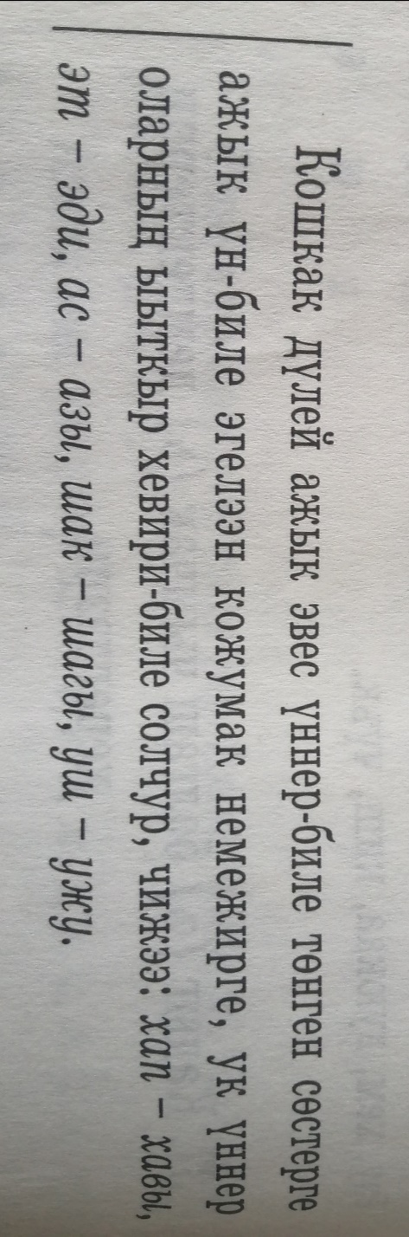

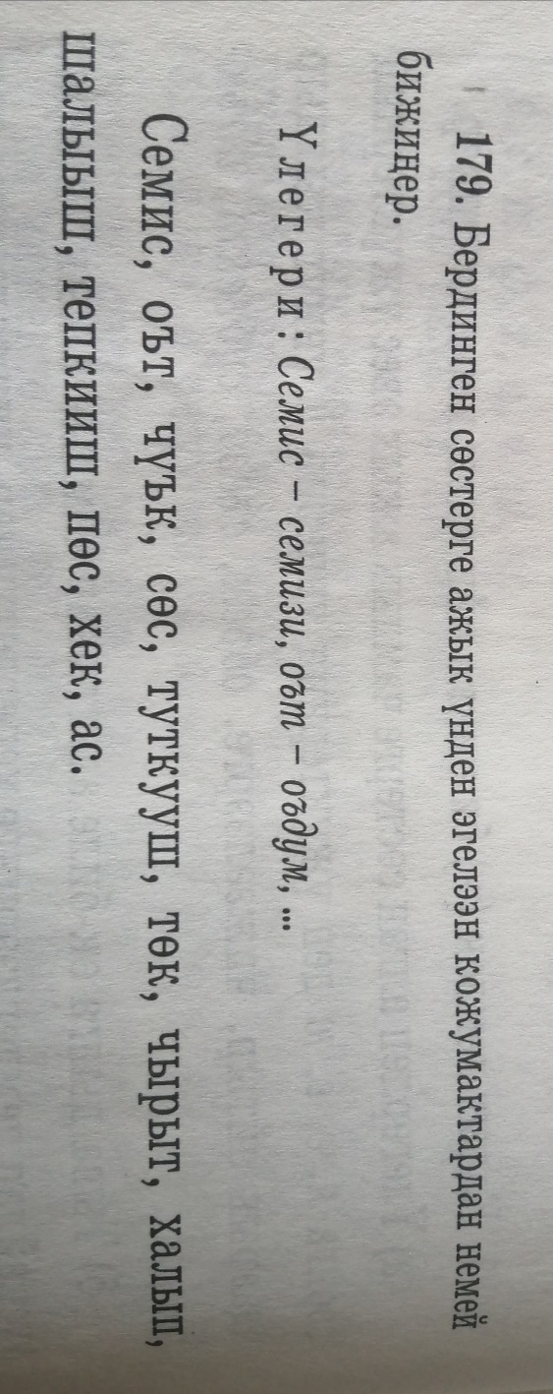
Онаалга:
